Buổi 10
Ngày soạn: Ngày dạy:
Chuyên đề: TỔNG BA GÓC CỦA MỘT TAM GIÁC
I. MỤC TIÊU
1. Kiến thức: - Chứng minh định lí về tổng ba góc của một tam giác
- Nhận biết góc ngoài của tam giác, quan hệ giữa góc ngoài và góc trong không kề với nó.
2. Kĩ năng: Vận dụng các định lí vào việc tính số đo các góc của tam giác.
3. Thái độ: Có ý thức cẩn thận trong thực hành đo và cắt dán, có thái độ tự giác.
4. Định hướng phát triển năng lực:
- Năng lực chung: Tự học, giải quyết vấn đề, hợp tác, giao tiếp, tính toán, suy luận.
- Năng lực chuyên biệt: Thực hành đo góc, cắt ghép, Chứng minh định lí về tổng ba góc của một tam giác, tính số đo các góc trong tam giác.
II. CHUẨN BỊ
1. Chuẩn bị của giáo viên
- Thiết bị dạy học: Thước đo góc, bảng phụ, tam giác bằng bìa, kéo
- Học liệu: Giáo án, SGK
2. Chuẩn bị của học sinh: SGK, thước đo góc
III. TIẾN TRÌNH DẠY HỌC:
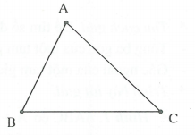
A. Kiến thức cần nhớ
1. Tổng ba góc của một tam giác.
Tổng ba góc của một tam giác bằng .
.

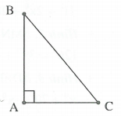
2. Áp dụng vào tam giác vuông
a) Định nghĩa: Tam giác vuông là tam giác có một góc vuông.
b) Tính chất: Trong tam giác vuông, hai góc nhọn phụ nhau.
.
3. Góc ngoài của tam giác
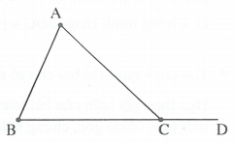
a) Định nghĩa: Góc ngoài của tam giác là góc kề bù với một góc của tam giác.
b) Tính chất:
* Mỗi góc ngoài của một tam giác bằng tổng của hai góc trong không kề với nó.
* Góc ngoài của tam giác lớn hơn mỗi góc trong không kề với nó.

B. Một số ví dụ
Ví dụ 1: Tìm x, trong hình vẽ bên:
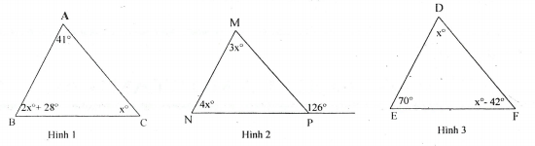
Giải
* Tìm cách giải. Để tìm số đo x, chúng ta vận dụng:
- Tổng ba góc của một tam giác bằng .
- Góc ngoài của một tam giác bằng tổng hai góc trong không kề với nó.
* Trình bày lời giải.
+ Hình 1. có (tính chất)
.
+ Hình 2. có (góc ngoài tam giác)
.
+ Hình 3. có (tính chất)
.
Ví dụ 2: Cho tam giác ABC có , . Hai tia phân giác của góc B và C cắt nhau tại I. Vẽ tia phân giác ngoài tại đỉnh B cắt tia CI tại D. Chứng minh rằng .
Giải
* Tìm cách giải. Đề bài cho số đo nên hiển nhiên tính được số đo . Dựa theo kết luận của bài toán thì chúng ta chỉ cần tính số đo . Khi tính toán số đo góc, chúng ta lưu ý giả thiết có yếu tố tia phân giác.
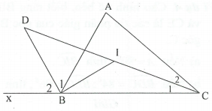
* Trình bày lời giải.
có (tính chất)
.
có
Ta có: .
có:
Do đó .
Ví dụ 3: Cho hai đoạn thẳng AB và CD cắt nhau tại E. Các tia phân giác cắt nhau ở K. Chứng minh: .
Giải
* Tìm cách giải. Chúng ta nhận thấy là góc của tam giác BKG; CKH nên cần phải ghép vào hai tam giác ấy. Khai thác yêu cầu của bài toán (liên quan tới góc ) đồng thời để vận dụng yếu tố tia phân giác của giả thiết, chúng ta cần xét các cặp tam giác và cặp tam giác .
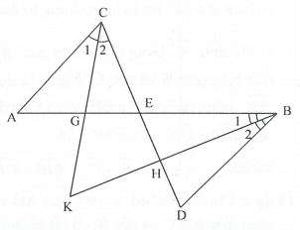
* Trình bày lời giải.
Gọi G là giao điểm CK và AE và H là giao điểm BK và DE.
Xét và có:
(đối đỉnh)
Xét và có:
(đối đỉnh)
Từ (1) và (2), kết hợp với ;
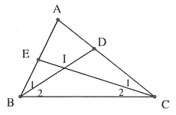
.
Ví dụ 4: Cho hình vẽ bên, biết rằng BD và CE là các tia phân giác của góc B, góc C.
a) Nếu , tính .
b) Nếu ; , tính .
Giải
a) có nên .
. có nên .
b) có mà nên .
có mà nên .
Suy ra
Do đó
nên .
Nhận xét:
- Nếu thì ta luôn chứng tỏ được .
- Để tính chúng ta cần tìm góc hoặc mà không cần tính từng góc B và góc C. Ngoài ra dựa vào công thức (*) ta có thể tính bằng cách xét và để tìm được:
Và lưu ý: ta tính .
Ví dụ 4: Cho có . Kẻ AH vuông góc với . Các tia phân giác góc C và góc BAH cắt nhau tại K. Chứng minh rằng .
Giải
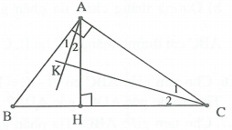
vuông nên (cùng phụ với ).
Mặt khác ; do đó .
Ta có:
Suy ra vuông tại K.
Vậy .
* Nhận xét:
Qua bài ta nhận thấy có thêm một dấu hiệu nhận biết tam giác vuông là chứng minh tam giác có tổng hai góc bằng .
C. Bài tập vận dụng
Bài 1. Tìm x, trong các hình vẽ sau:
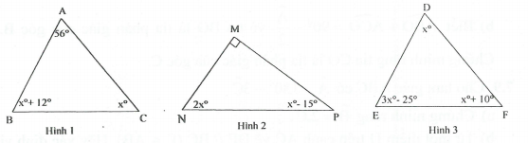
Hướng dẫn: Hình 1. có
.
- Hình 2. vuông tại
.
- Hình 3. có =>.
Bài 2. Cho hình vẽ bên. Biết rằng ; . Tính .
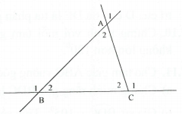
Hướng dẫn: Ta có: (đối đỉnh).
Ta có .
có (góc ngoài của tam giác) suy ra: .
Bài 3. Các góc ngoài đỉnh A, B, C tỉ lệ với 2; 3; 4. Tính tỉ lệ ba góc trong của tam giác đó.
Hướng dẫn: Đặt số đo góc ngoài đỉnh A; B; C lần lượt là x; y; z. Theo đầu bài, ta có: và .
Giải ra, ta được: ; ; .
Từ đó suy ra các góc trong đỉnh A; B; C tương ứng là .
Do đó tỉ lệ ba góc trong là: .
Bài 4. Cho tam giác ABC có và .
a) Tính các góc A; B; C?
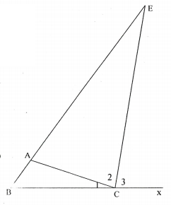
b) Gọi E là giao điểm của đường thẳng AB với tia phân giác của góc ngoài tại đỉnh C. Tính góc AEC?
Hướng dẫn: a) Ta có ; .
có
.
b) Ta có (hai góc kề bù)
Ta có: .
có hay .
Bài 5. Tam giác ABC có . Tia phân giác cắt BC tại D.
a) Chứng minh .
b) Đường thẳng chứa tia phân giác góc ngoài ở đỉnh A của tam giác ABC cắt đường thẳng BC tại E. Chứng minh rằng .
Hướng dẫn:
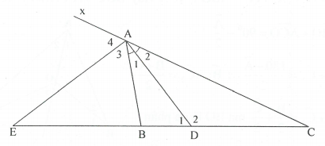
a) có ;
có ;
Mà nên .
b) có (góc ngoài tam giác)
có: (góc ngoài) hay .
Bài 6. Cho tam giác ABC có . Tia phân giác góc A cắt BC tại D. Tính số đó góc ADC? Góc ADB?
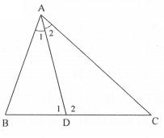
Hướng dẫn:
có (góc ngoài tam giác)
có (góc ngoài tam giác) mà
nên
mà
nên ; .
Bài 7. Cho tam giác ABC. Tia phân giác của góc A cắt cạnh BC tại D. Biết .
a) Tính .
b) Tính các góc của tam giác ABC nếu .
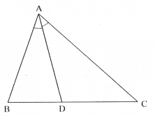
Hướng dẫn: a) Ta có .
có ;
có ;
Mà nên
.
Vậy .
b) .
Áp dụng tính chất dãy tỷ số bằng nhau, ta có: .
Suy ra: .
Bài 8. Cho tam giác ABC, O là điểm nằm trong tam giác.
a) Chứng minh rằng .
b) Biết và tia BO là tia phân giác của góc B. Chứng minh rằng tia CO là tia phân giác của góc C.
Hướng dẫn: a) có (góc ngoài tam giác).
có (góc ngoài tam giác).
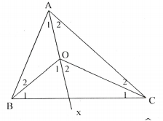
Hay.
b) Từ
mà BO là tia phân giác của nên suy ra ; hay CO là tia phân giác của góc .
Bài 9. Cho tam giác ABC có .
a) Chứng minh rằng .
b) Từ một điểm D trên cạnh AC vẽ . Hãy xác định vị trí của D cho tia DE là tia phân giác của góc .
Hướng dẫn: a) Từ: suy ra
b) (góc đồng vị) và (góc so le trong).
Tia DE là tia phân giác của mà nên ⇔ BD là tia phân giác của .
Vậy khi D là giao điểm của tia phân giác và AC thì DE là tia phân giác của .
Bài 10. Chứng minh với mỗi tam giác bao giờ cũng tồn tại một góc ngoài không lớn hơn .
Hướng dẫn:
Giả sử cả ba góc ngoài ở ba đỉnh đều lớn hơn suy ra mỗi góc trong đều nhỏ hơn
Vậy tổng ba góc trong của tam giác nhỏ hơn , vô lí. Do đó tồn tại một góc ngoài có số đo không lớn hơn .
Bài 11. Cho tam giác ABC vuông góc tại A. Tia phân giác của cắt AB tại D.
a) Chứng minh rằng góc BDC là góc tù.
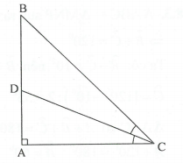
b) Giả sự . Tính số đo góc B.
Hướng dẫn:
a) Góc BDC là góc ngoài tại đỉnh D của tam giác ACD nên ; là góc tù.
b) (góc ngoài tam giác)
.
Bài 12. Cho hình vẽ bên.Tính tổng
Hướng dẫn: Xét có .
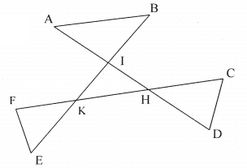
Xét có .
Xét có .
Suy ra:
.
D. Củng cố, hướng dẫn về nhà:
- Xem lại kiến thức đã ôn tập
- Hoàn thành bài tập còn lại trong tập đề cương
IV. RÚT KINH NGHIỆM.
……………………………………………………………………………………………………………………………………………………………………………………………………………………

